Rozhlasové a televizní přijímače

Rozhlasové přijímače

Význam
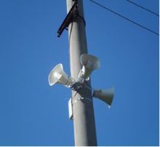
= elektronické zařízení – slouží k příjmu rádiového signálu => přenáší zvukové informace
Přenosové médium
1) vysokofrekvenční elektromagnetické rádiové vlny
2) satelitní družice např. ASTRA
3) internet
4) metalické linky s ampliony – místní ……………………….

Princip činnosti
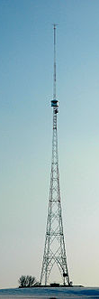
zachycují, přeměňují a využívají energii elektromagnetických vln v pásmu rádiových frekvencí,
umožňují vnímat programy vysílané rozhlasovými stanicemi
- nízkofrekvenční vlny = zvuk
- vysokofrekvenční vlny = nosné – šíří se na dálku
přijímač zachytí vlnu anténou, oddělí vlnu zvukovou od vlny nosné a zesílí ji
v reproduktoru se projeví ……………………………………………………….
- frekvence = kmitočet = kanál – přiděluje Český telekomunikační úřad
=> stanoví výkon, anténní systém vysílače

Vysílání
- dlouhé vlny – DV, LW – 30-300 kHz – vysílá již pouze Český rozhlas Radiožurnál
- střední vlny – SV, MV – 0,3-3 MHz
- krátké vlny – KV, SW – 3-30 MHz
- velmi krátké vlny – VKV, FM, UKW – 30-300 MHz,
potřebují hustou síť vysílačů, mají kvalitní příjem
vysílá se v tzv. západní normě CCIR – 87,5-108 MHz

Rozhlasové stanice
- licence pro rozhlasové vysílání + kmitočet pro šíření vysílání
- celoplošné – na celém území ČR – např. Český rozhlas, Frekvence 1, Country Rádio
- regionální – v určitém regionu – např. Rádio Blaník, Rádio Relax, Rádio Černá hora

Druhy rozhlasových přijímačů
- přenosné – zdroj energie ze sítě i z baterií nepřenosné – zdroj energie z rozvodné sítě
- autorádia – zdroj energie z akumulátoru
- kombinované – s hodinami, budíkem, mobilní telefony, radiomagnetofon, multimediální sestavy
- pro monofonní příjem – 1 reproduktor pro stereofonní příjem – ……………………………..
- současné typy – skříně různých tvarů a barev, dolaďují interiér
- retro – historizující zastaralý vzhled => nyní módní

Posuzování
- hodnotí se funkčnost = citlivost, selektivita = schopnost rozlišení blízkých frekvencí,
- výstupní výkon reproduktoru ve W, počet vlnových rozsahů, kvalita zvuku, stabilita zvuku
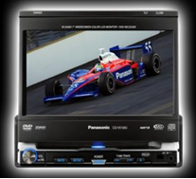
- ovladatelnost, spolehlivost
- další funkce – např. buzení, hodiny, hold, funkce spánek, podsvícení
- druh napájecích baterií, možnost připojení do sítě
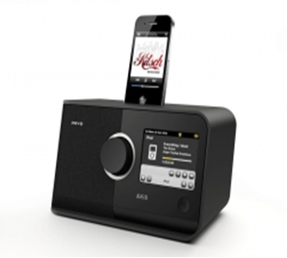
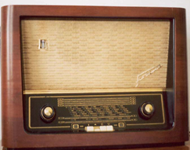
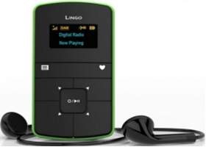

Televizní přijímače

Význam
- přenáší zvukové i obrazové informace v oblasti společenské, technické a vědecké
- zařízení pro příjem vysokofrekvenčního televizního obrazového a zvukového signálu

Druhy

Monitory – zobrazovací zařízení, připojují se k počítačům, k měřicím, zdravotnickým a kontrolním zařízením
Televizní přijímače – televizory = koncová zařízení pro příjem televizního vysílání
stolní, závěsné (220-240 V), přenosné (12-24 V), příjem do mobilních zařízení – mobilní telefony,
tablety………………………………. ……………

Princip činnosti

zajišťují zpracování signálu zachyceného anténou a jeho přívod k obrazovce a k reproduktorům
=> rozdělují ho na obrazovou a zvukovou část = zesilují a zpracovávají TV signál
- signál přichází do kanálového voliče = tuner, který zajistí výběr kanálu s požadovanou selektivitou
a zesílení
- ve snímacím zařízení se optický obraz rozloží na velký počet bodů různého jasu a barvy
- elektrický signál se přenese do televizního přijímače
signál se synchronně složí opět v původní obraz – stále se ………………………………………………
- evropské soustavy používají pro rozklad 625 řádků v jednom snímku a pro snížení blikání se přenášejí v ploše obrazu nejprve liché a pak sudé řádky zleva doprava s rychlým skokem zpět
- přenáší se 25 obrázků za sekundu neboli 50 půlobrázků za sekundu
- využívá vlastnost lidského oka, které vnímá dílčí podněty jako celek, probíhají-li dostatečně rychle za sebou
- signál závisí na anténě – ke svodu signálu se užívá televizní dvojlinka nebo koaxiální stíněný kabel

TV vysílání je v oblasti VKV, v ČR je pásmo 47 až 862 MHz rozděleno do 5 pásem a 69 kanálů
Přidělením frekvenčních pásem státům a TV společnostem se zajišťuje, aby se vysílače nerušily.

TV soustavy a zvukové normy

a) analogové – tradiční formáty: PAL – západní Evropa + ČR, NTSC – USA + Japonsko
- zvuk se přenáší nezávisle na obrazu, v ČR bylo ukončeno koncem roku 2011

b) digitální (DVB):
MPEG 2; 4 = datový formát – systém 1 a 0 – kódovaný proti změnám informací, nezkresluje, nepůsobí
šumy – lepší obraz i zvuk
MPEG 4 – DVB T2 – asi od r. 2015, nyní zkušební provoz Praha Město

- obraz i zvuk se přenáší současně

- normy pro vysílání digitální televize: v ČR
DVB-T = pozemní vysílání (v USA a VB od roku 1998, v ČR od r. 2005)
DVB-S = satelitní vysílání – parabolické antény pro příjem signálu – i cizí programy
DVB-C = kabelové vysílání – optická vlákna, kvalitní příjem
IP-TV = kabelové vysílání přes pevnou linku
internetové streamování = vysílání přes internetový prohlížeč

kabelové televize – rozvod televizního signálu koaxiálními nebo optickými kabely od zdroje
= hlavní stanice – přijímá družicové a pozemní signály
- v domech je hvězdicový rozvod => každý účastník má vlastní přívod => neruší se navzájem, možnost individuální komunikace
- např. UPC, CentroNet, Netbox TV, O2 TV

TV obrazovky
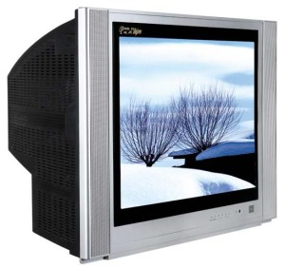
- CRT = klasické televizory – vakuová obrazovka na bázi katodové trubice
barevné obrazovky mají 3 elektronové trysky pro červenou, zelenou a modrou barvu,
paprsek prochází maskou s mikroskopickými otvory a dopadá na zrníčka tří druhů
barevných luminoforů => lidské oko si ze tří barev skládá všechny ostatní barvy
hodně hluboké, těžké, už se …………………………..

- LCD TV = displej z tekutých krystalů – malý jas, přesné barvy, malá spotřeba energie, ploché
barevné pixely seřazené před zdrojem světla – pixel = 1 svítící bod ze 3 obrazců:
- červená, modrá, zelená
- molekuly citlivé látky, jsou-li krystaly pod napětím, natočí se kolmo a světlo neprojde,
jsou-li rovnoběžně, světlo prochází, nevydávají záření
např. Extra Flat

- Plazmové TV – např. Sony Plasmatron, ostrý jasný obraz, ploché
- plynná směs neonu a xenonu + elektrody, nebo tekuté krystaly, luminiscenční panel
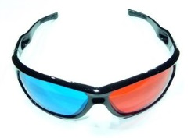
- vyzařují teplo, vyšší spotřeba, končí výroba

- LED = LCD televizory – LCD panely jsou podsvětleny bílými LED diodami
LED displej – velké obrazovky, plátna – sportoviště, reklamy
menší spotřeba než LCD a plazmy

- LCD, LED i plazmové mohou být jako 3 D televizory – vysílají stereoskopicky
= trojrozměrně s 3D brýlemi

- OLED – obrazovky TV, MP3 přehrávače, mobily – elektroluminiscenční diody
ultra tenké obrazovky, maximální kvalita obrazu, minimální spotřeba
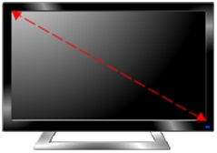
Velikost obrazovek
- velikost úhlopříčky se udává v cm a palcích, např. 92 cm = 36"
- viditelná úhlopříčka je asi o 3-5 cm menší
- ploché obrazovky – mohou mít úhlopříčku delší než 1 m

Formáty obrazovek
- poměr stran = běžný – 4:3, širokoúhlý – 16:9 (sledování filmů), formáty lze přepínat

Obraz
- klasické televizory – 50 Hz, 100 Hz – dvojnásobná rychlost promítání obrazu za 1 vteřinu; SD TV
- moderní – digitální zlepšení obrazu
– redukce meziřádkového blikání, potlačení šumu, kontrola ostrosti, kontrastu
- zoom – umožní zvětšení části obrazu
- PIP – obraz v obraze, POP – obraz vně obrazu => možnost sledování více programů
- zmrazení obrazu - hold, mozaikové zobrazení atd.
- HDTV – vysoká rozlišovací schopnost – HD 720 řádků/1280 bodů, Full HD 1080 ř./1920 b.
ve formátu 16:9
- UHD TV (4K) se zakřiveným displejem – čtyřnásobné rozlišení oproti Full HD – novinka Samsung

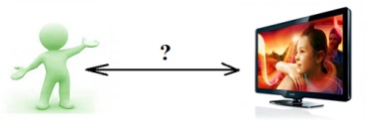
- kvalitu obrazu mohou zhoršit poruchy ze sítě, z anténních obvodů, slabý nebo odražený signál
- menší obraz – ztrácejí se detaily, velký obraz – je patrná řádková struktura
- doporučená divácká ………………………..viz ………………………….

Zvuk
- stereofonní, různý počet reproduktorů, např. 2 zabudované + další prostorové
- mohou mít možnosti zvukových efektů – prostorový zvuk, hall efekt, 3D Surround Sound,Dolby ProLogic,
Dolby Digital
- nastavitelnou hlasitost sluchátkového výstupu
- poměrně nízká kvalita zvukové části – díky tenkému profilu
Ladění
- tunery mají 60 až 100 programovacích pozic, mají 1 až 3 AV vstupy pro video či satelit
- programování ruční nebo automatické – programy naladí, seřadí a pojmenují
- modely s velikostí úhlopříčky více než 55 cm – teletext: stránky s informacemi
např. počasí, události, programy, recepty atd. – stránka má 24 řádky po 40 znacích
- stránky se z databanky vysílají stále dokola, dají se stopnout

Funkce
- funkce se nastavují pomocí tzv. menu na obrazovce
- dětská pojistka, budík, radiobudík, automatické zapínání, vypínání, pohotovostní režim …………
- dálkové ovládání – ovladač vysílá infračervené paprsky na krátké vzdálenosti v místnosti

- smart TV – „chytrý TV“ – připojitelný k internetu, hodně funkcí např. přehrávání filmů,
fotografií, ovládání hlasem, pohybem, telefonování přes Skype
K televizoru je možno připojit další zařízení určená pro přehrávání nebo záznam televizního obrazu
a zvuku – např. videokameru, DVD přehrávač, DVD rekordér, digitální fotoaparát, HDD.

Posuzování televizorů
velikost obrazovky, citlivost přijímače, ladění, ovládání, funkce, ostrost obrazu, jas, kontrast, rozlišovací schopnost, design

Značky
Thomson, Panasonic, Samsung, Philips, Grundig, Sony, LG, JVC, Sanyo, Sharp, Toshiba atd.

Televizní vysílání lze sledovat také na obrazovkách počítačů:
- příjem klasického televizního signálu (šířený bezdrátově nebo v systémech kabelových televizí)
za použití speciálního hardwaru = …………………………………………………………………………
- internetové vysílání televizního signálu – signál bývá v tomto případě interpretován především pomocí specializovaného softwaru

Domácí kino
= spojení DVD přehrávače a soustavy reproduktorů
- umožňuje divákovi prožít zážitek jako v kině, velikost obrazu i zvuku má odpovídat velikosti místnosti
- velký vliv na zážitek má obrazové zařízení – televizor nebo projektor a rozložení reproduktorů
= přístroje, které přehrávají DVD média a také nahrávají, vysoká kvalita obrazu a zvuku
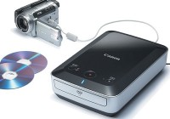
DVD přehrávače
1) DVD rekordéry
= přístroje, které přehrávají DVD média a také nahrávají, vysoká kvalita ………………
2) DVD přehrávače
= digitální přehrávače – nahradily tzv. videopřehrávače
- přehrávají běžné typy DVD médií, DVD-Audio/Video, DVD-Video a přenosné DVD
- přehrávají zvuk ve kvalitě CD, obraz ve formátu MPEG 1, 2 i 4, mohou mít konektory pro satelitní TV, především přehrávají filmy – ochrana ……………………….práv!!!

MP3 přehrávače, Apple iPod
= přenosné hudební přehrávače = digitální přehrávače, slouží k poslechu souborů ve formátu MP3
- ukládají, organizují a přehrávají digitální audio soubory, video, obrázky, některé mají zabudovaný
FM rádio tuner – sluchátka
- potřebná data jsou uložena v paměti flash, na pevném disku, případně na paměťové kartě
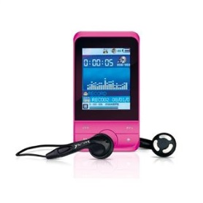
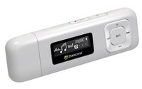
- displej z tekutých krystalů nebo elektroluminiscenčních diod (OLED)
- značky: např. Apple, Samsung, Thomson, Emgeton, Hyundai, Sony

Multimediální přehrávače MP4
= větší barevný displej, přehrávají videosoubory

Blue-ray přehrávače
= přehrávače se připojují k televizi nebo projektoru, i jako součást domácího kina
- pořizování a zprostředkování digitálního záznamu ve vysokém rozlišení, špičková kvalita
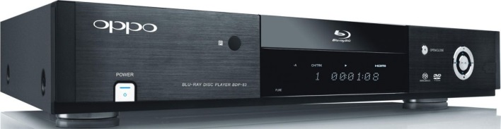
- značky: např. Oppo, Sony, Samsung
